ТУРНИР «ОРАНЖЕВЫЙ МЯЧ»
6 апреля в ДС " Молодежный" г. Добрянка прошел открытый турнир
по баскетболу среди юношей 2004-2006 гг. р.

За победу боролись команды:
- "Добрянской спортивной школы" 2004 г.р.
- "Добрянской спортивной школы" 2005 - 2006 гг.р.
- МАОУ "Полазненской СШ № 1"
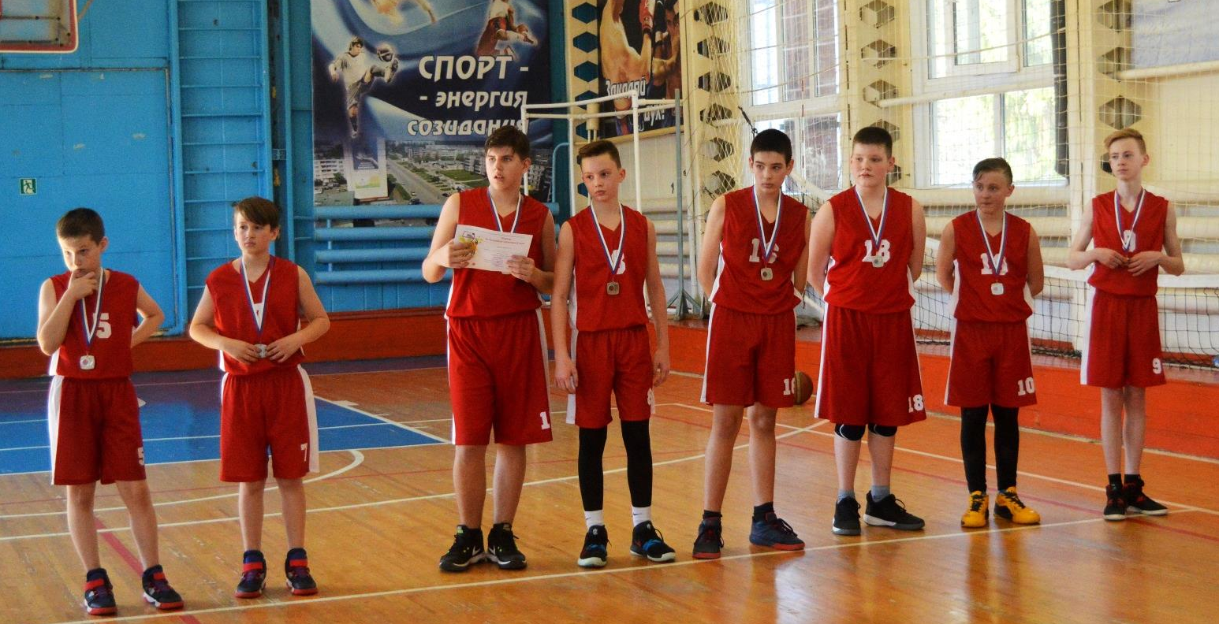
- ДК "Бумажник" Голованово, г. Пермь

Результат:
- первые - юноши 2004 г.р. г. Добрянка
- вторые - представители школы № 1 п. Полазна
- третьи - баскетболисты ДК "Бумажник" Голованово, г. Пермь

Поздравляем: Горохова Данила, Чепкасова Владислава,
Журавлёва Арсения, Коркодинова Романа, Шаргу Вадима,
Салахутдинова Ильяса, Сесюнина Дмитрия, Пермякова Захара.

